|  |  |
| --- | --- |
|  | **Министерство науки и высшего образования Российской Федерации**  **Федеральное государственное бюджетное образовательное учреждение**  **высшего образования**  **«Московский государственный технический университет**  **имени Н.Э. Баумана**  **(национальный исследовательский университет)»**  **(МГТУ им. Н.Э. Баумана)** |

ФАКУЛЬТЕТ **Информатика и системы управления**

КАФЕДРА **Компьютерные системы и сети (ИУ6)**

НАПРАВЛЕНИЕ ПОДГОТОВКИ **09.03.01 Информатика и вычислительная техника**

**РЕФЕРАТ**

|  |  |
| --- | --- |
|  |  |

**Название:** Операционная система ReiserFS

**Дисциплина:** Операционные системы

|  |  |  |  |  |  |
| --- | --- | --- | --- | --- | --- |
| Студент | ИУ6-52Б |  |  | С.В. Астахов | |
|  | (Группа) |  | (Подпись, дата) | | (И.О. Фамилия) |
|  |  |  |  | |  |
| Преподаватель |  |  |  | |  |
|  |  |  | (Подпись, дата) | | (И.О. Фамилия) |

Москва, 2021

# Оглавление

**РЕФЕРАТ** 1

**Название:** Операционная система ReiserFS 1

**Дисциплина:** Операционные системы 1

Введение 3

# **Введение**

# Дизайн

# Блочное перераспределение

На момент своего появления ReiserFS была единственной файловой системой, реализовавшей механизм «упаковки хвоста» (англ. «tail packing») - механизм, позволяющий бороться с внутренней фрагментацией[https://en.wikipedia.org/wiki/ReiserFS].

Суть внутренней фрагментации показана на рисунке 1 и заключается в том, что при записи файла на диск остается не полностью занятый блок, что приводит к неэффективному использованию дискового пространства. Особенно это заметно при большом размере блоков.

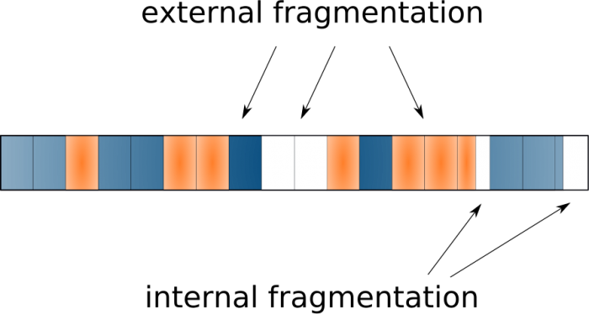

Рисунок 1 - внутренняя фрагментация данных

Предложенный ReiserFS механизм позволяет избежать этой проблемы, упаковывая «хвосты» нескольких файлов в общий хвостовой блок.

Однако, такой подход увеличивает внешнюю фрагментацию данных[https://en.wikipedia.org/wiki/Block_suballocation#Tail_packing], как это показано на рисунке 2. Внешняя фрагментация данных приводит к значительному замедлению чтения файлов из-за физической удаленности их частей на диске, что особенно заметно в случае HDD-накопителей.

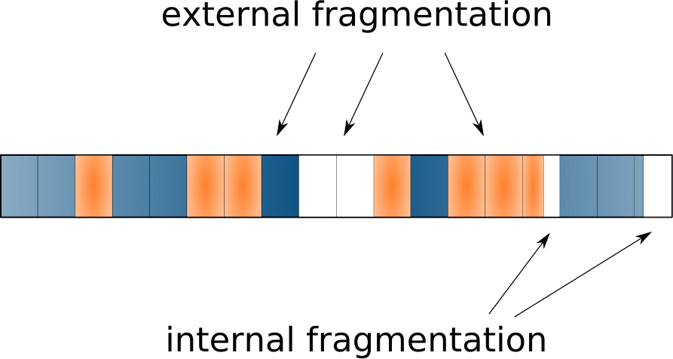

Рисунок 2 - внешняя фрагментация данных

Тем не менее, негативный эффект от внешней фрагментации может быть уменьшен, если «хвосты» хранятся близко к остальным блокам файла, а операционная система использует механизм опережающего чтения.

# **Сравнение ReiserFS с другими файловыми системами**

## **Производительность**

Опираясь на статью сотрудников университета MMU [https://citeseerx.ist.psu.ed ewdoc/download?doi=10.1.1.217.8937&rep=rep1&type=pdf] приведем и прокомментируем результаты тестов производительности ReiserFS в сравнении с EXT3, EXT4 и JFS. Для оценки производительности преимущественно была использована утилита IOZone, определяющая скорость операций над файлами различного размера.

Как видно из рисунка 1, ReiserFS обеспечивает самую высокую скорость чтения для файлов малого размера, но уступает JFS при среднем размере файла. При большом объеме файлов производительность рассматриваемых ФС примерно одинакова.

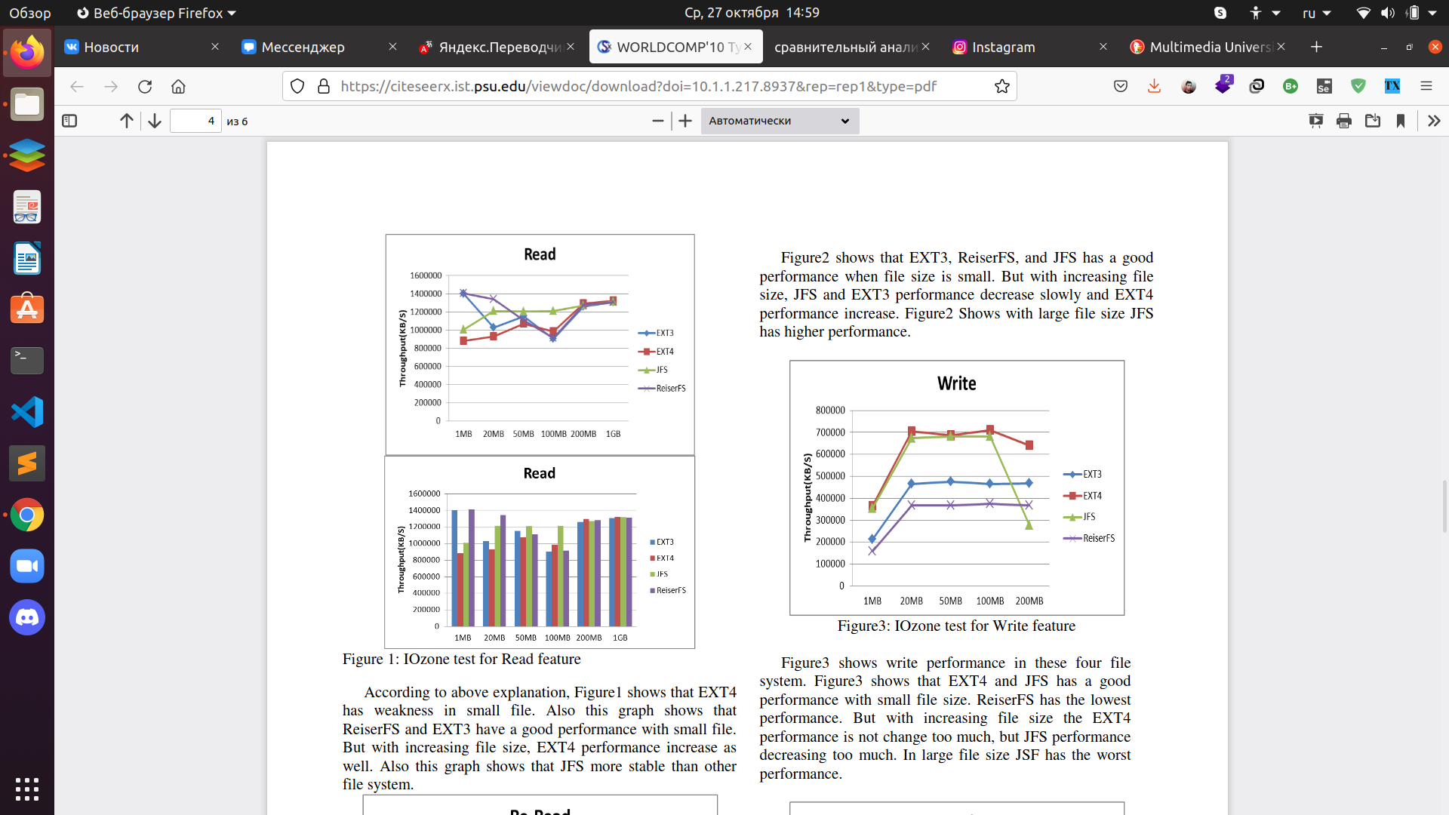

Рисунок 1 - скорость чтения файлов в различных ФС

Исходя из рисунка 2, можно заключить, что ReiserFS имеет самую низкую скорость записи из всех рассматриваемых файловых систем.



Рисунок 2 - скорость записи файлов в различных ФС

Рисунок 3 иллюстрирует, что EXT4 значительно уступает остальным рассматриваемым ФС по скорости повторного чтения. Скорость ReiserFS в данном случае значительно не отличается.

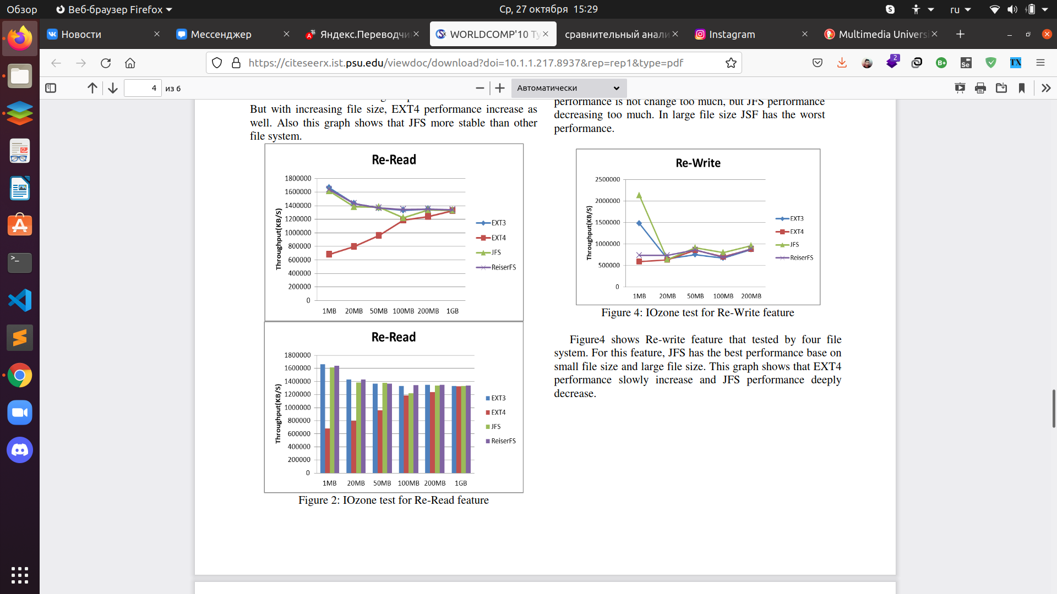

Рисунок 3 - скорость повторного чтения файлов в различных ФС

Согласно рисунку 4, RaiserFS имеет низкую скорость повторной записи при малом объеме файла, однако для средних и больших файлов, различия в скорости рассматриваемых ФС незначительны.



Рисунок 4 - скорость повторной записи файлов в различных ФС